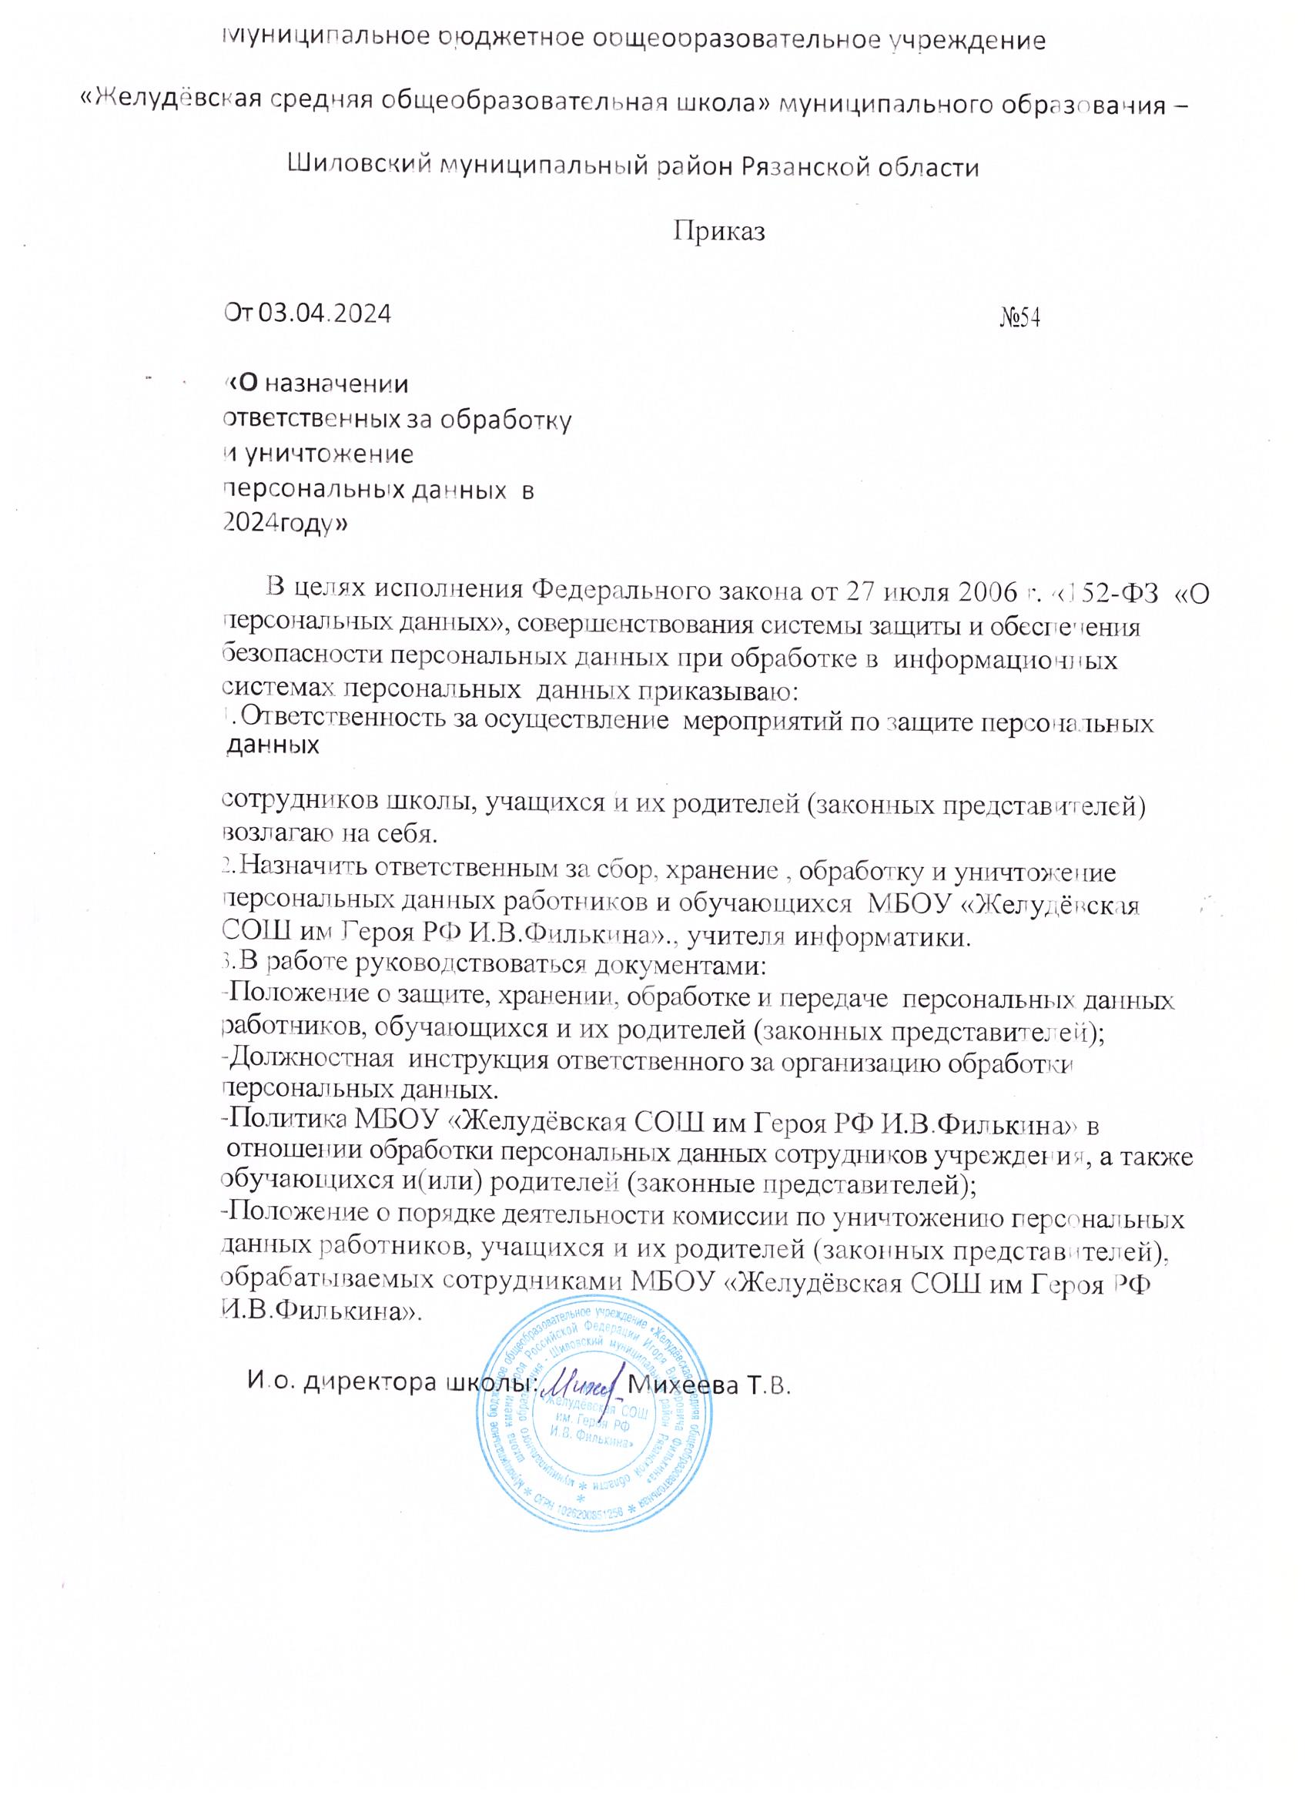

Приложение №1 к приказу №54 от 03.04.2024 г.

|  |  |  |
| --- | --- | --- |
| Ф.И.О., должность | Персональные данные | документы |
| Михеева Т.В., и.о.директора школы | Персональные данные  работников, обучающихся их родителей (законных представителей) ОУ | * Личные дела учащихся; * Личные дела работников школы; * Карточка унифицированной формы Т-2; * Трудовые книжки * Медицинские книжки * Приказы по личному составу сотрудников * Трудовые договора |
| Ксенофонтова И.К., педагог-психолог | Персональные данные  работников, обучающихся и их родителей (законных представителей)ОУ | * сведения о состоянии здоровья обучающихся * классные журналы * статистические отчеты * официальный сайт ОУ * база данныхГИА и ЕГЭ * организация процедур итоговой аттестации (ЕГЭ, ГИА) * сведенияПMПK * база данных одаренных детей |